**Савельевский отдел МБУК ВР «МЦБ» им.М.В. Наумова**

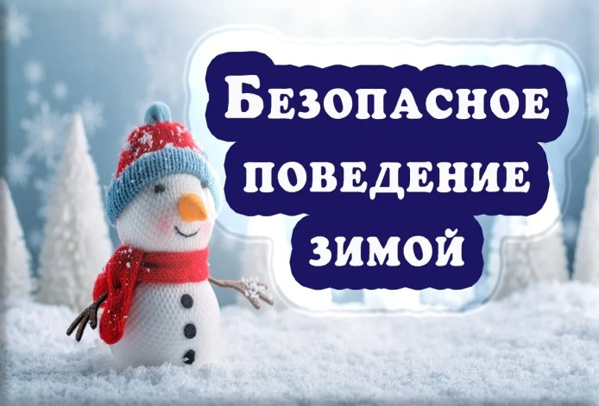

## Я в беду не попаду. Выход правильный найду. Много правил нужно знать, Строго все их выполнять.

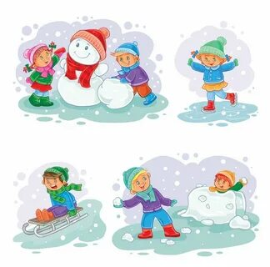

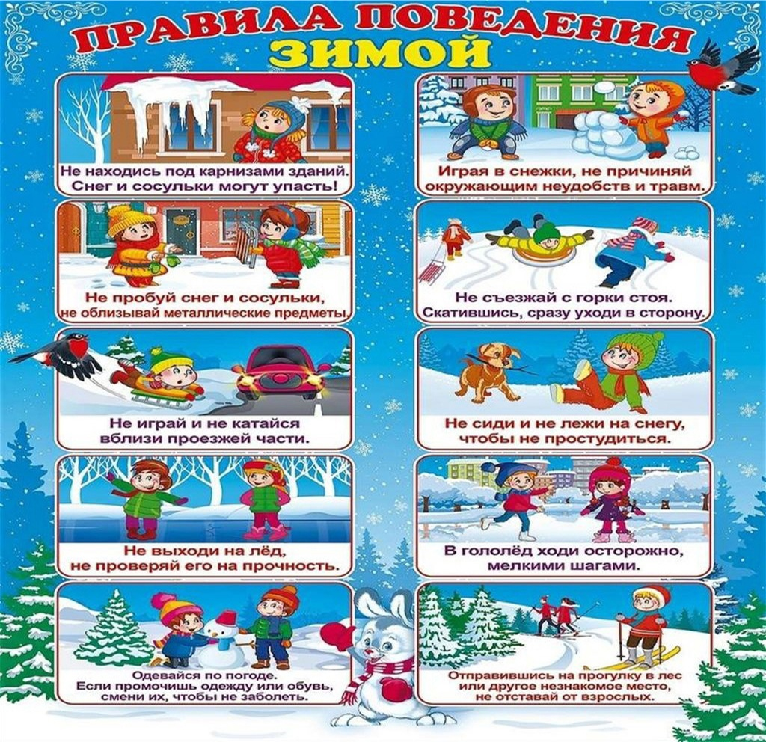п. Савельевский

2024г.